AMOROS Valentin 202
BEN DAALI Nassim 202
CARAUX Ghislain 202

Projet Qualité de Développement

Table des matières :

Description :

Le programme conçu permet de faire s'affronter au jeu de Go des êtres humain ou un robot qui joue des coups aléatoires. La structure du code permet de facilment ajouter de nouveaux types de joueurs, comme par exemple pour tirer parti d'un autre type de contrôle (le type joueur implémenté interragi avec la partie en saisissant des commandes), ou encore ajouter un robot déterminant ses coups d'une façon intelligente, par exemple en utilisant un algorithme complexe.

Le programme doit être lancé via la console, et il faut lui fournir deux arguments correspondants aux types de joueurs que l'on veut faire s'affronter. Le joueur correspondant au premier type saisi jouera en premier avec les pierres noires. Les types de joueurs implémentés par défaut correspondent aux arguments suivants :

CONSOLE : le joueur qui joue via la console, en saisissant des commandes.
RANDOM : le robot qui joue toujours dans une case vide choisie aléatoirement.

La taille du Goban est initialisée a 19. Le joueur console peut avoir recours aux commandes suivantes :

protocol_version
Affiche la version du protocole GPT (partiellement) implémenté.

known_command <command>
Affiche true si command est une commande reconnue par le programme, false le reste du temps.

list_commands
Affiche la liste des commandes reconnues par le programme.

quit
Termine l'éxecution du programme.

boardsize <size>
Remplace le Goban par un Goban de taille size.

play <couleur> <intersection>
Le joueur de pierres couleur essaye de placer une pierre à intersection. Dans une partie normale, les deux joueurs devront spécifier leur propre couleur.

A chaque commande, le résultat est :
Un = suivi du résultat de la commande si elle a été effectuée sans erreur, ou un ? et le message d'erreur correspondant le reste du temps.
Diagramme d'architecture :

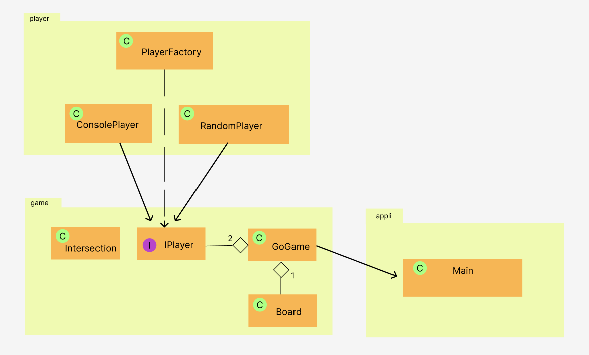

Difficultés rencontrées :

Comprendre les règles du jeu de Go n'était pas évident, c'est un jeu aux règles d'apparence simples, mais avec beaucoup de cas particuliers difficiles à implémenter.

L'organisation des classes et interfaces nous a posé problème au début, mais nous nous sommes beaucoup inspirés du diagramem de classe du projet de TD « application chenille » pour voir comment placer les interfaces par rapport aux classes qui les implémentent et comment séparer l'IHM du reste des classes.

Comprendre précisément comment nous devions implémenter les différentes commandes du protocole GTP fut une difficulté car nous ne savions pas faire la différence entre les parties du protocoles qui devaient être implémentées et celles qui étaient superflues. Il aurait été plus pratique d'avoir une liste exhaustive des commandes à implémenter avec le fonctionnement attendu.

La plus grande difficulté rencontrée est sans doute la conception du système de capture, qui s'annonçait dès le début comme étant l'algorithme le plus complexe du projet. Nous sommes finalement parvenus a un résultat satisfaisant, basé sur une méthode récursive qui est assez rapide et n'effectue pas trop de lectures dans les données du Goban.

La classe Intersection s'est vite imposée a nous lors du développement, et si elle simplifie le code de plusieurs manières, elle rajoute parfois de la compléxité à certains processus. Il a été difficile de bien la concevoir afin d'éviter que les valeurs qu'elle renferme soient mal interprétées par certaines méthode (par exemple à cause d'un décalage de 1).

